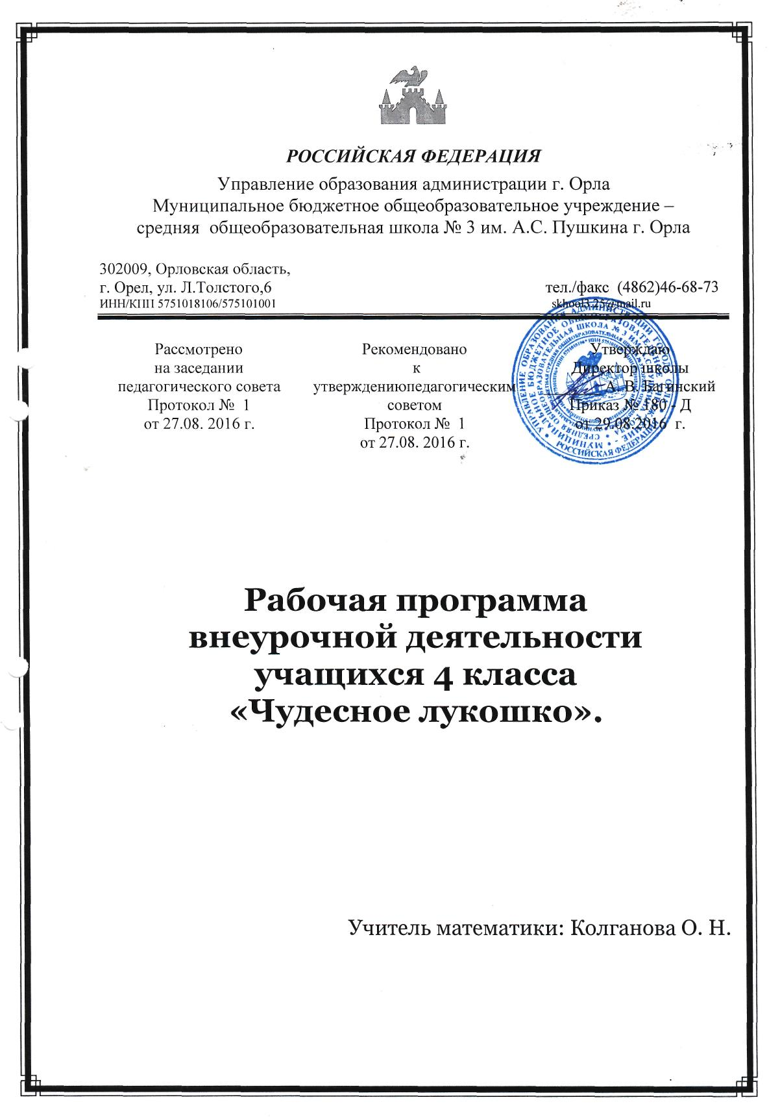

Содержание:

Содержание | Страницы
Пояснительная записка | 2
Результаты освоения курса внеурочной деятельности | 3
Содержание программы | 4
Тематическое планирование | 5
Приложение 1,2 | 6-7

1
Пояснительная записка.

Рабочая программа внеурочной деятельности «Чудесное лукошко» к общекультурному направлению реализации внеурочной деятельности в рамках ФГОС.
Данная программа разработана в соответствии с требованиями Федерального Государственного стандарта второго поколения, которые заключаются в следующем:
«…Воспитание и развитие качеств личности, отвечающих требованиям информационного общества, инновационной экономики. Учет индивидуальных возрастных, психологических и физиологических особенностей обучающихся, роли и значения видов деятельности и форм общения для определения целей образования и воспитания и путей их достижения. Обеспечение преемственности начального общего, основного и среднего (полного) общего образования. Разнообразие организационных форм и учет индивидуальных особенностей каждого ученика (включая одаренных детей и детей с ограниченными возможностями здоровья), обеспечивающих рост творческого потенциала, познавательных мотивов, обогащение форм взаимодействия со сверстниками и взрослыми в познавательной деятельности».
Программа внеурочной деятельности «Чудесное лукошко» разработана для учащихся 4 класса на 2016-2017 учебный год, составлено с учётом календарного учебного плана-графика на 2016-2017 г. Занятия проводятся 1 раз в неделю. Всего – 34 часа в год.

2
Результаты освоения курса внеурочной деятельности.
Планируемые результаты изучения курса.
В результате освоения программы курса «Занимательная математика» формируются следующие универсальные учебные действия, соответствующие требованиям ФГОС НОО:
Личностными результатами изучения данного курса являются:
развитие любознательности, сообразительности при выполнении разнообразных заданий проблемного и эвристического характера;
развитие внимательности, настойчивости, целеустремленности, умения преодолевать трудности – качеств весьма важных в практической деятельности любого человека;
воспитание чувства справедливости, ответственности;
овладение способами исследовательской деятельности;
развитие самостоятельности суждений, независимости и нестандартности мышления;
формирование устойчивой учебно-познавательной мотивации учения.
Метапредметные результаты:
умение анализировать предложенные варианты решения задачи, выбирать из них верные;
умение выбирать наиболее эффективный способ решения задачи.
умение принимать и сохранять учебную задачу;
умение планировать свои действия в соответствии с поставленной задачей и условиями её реализации;
умение осуществлять поиск необходимой информации для выполнения учебных заданий с использованием учебной литературы, энциклопедий, справочников (включая электронные, цифровые), в открытом информационном пространстве, в том числе контролируемом пространстве Интернета;
умение использовать знаково-символические средства;
умение формулировать собственное мнение и позицию.
Предметные результаты:
умения складывать и вычитать в пределах 100,таблица умножения однозначных чисел и соответствующие случаи деления;
правильно выполнять арифметические действия;
умение рассуждать логически грамотно;
знание чисел от 1 до 1000, чисел-великанов (миллион и др.), их последовательность;
умение анализировать текст задачи: ориентироваться, выделять условие и вопрос, данные и искомые числа(величины);
умение выбирать необходимую информацию, содержащую в тексте задачи, на рисунке или в таблице, для ответа на заданные вопросы.
Основные виды деятельности учащихся:
решение занимательных задач;
оформление математических газет;
знакомство с научно-популярной литературой, связанной с математикой;
проектная и исследовательская деятельность

3
Содержание программы.
- Мир занимательных задач. (10ч)
Интеллектуальная разминка. Решение олимпиадных задач международного конкурса «Кенгуру». Решение логических, нестандартных задач. Решение задач, имеющих несколько решений.
- Числа. Арифметические действия. Величины. Числа великаны. (17ч)
Как велик миллион? Что такое гугол? Задачи и задания на развитие пространственных представлений. Построение конструкции по заданному образцу. Перекладывание нескольких спичек в соответствии с условиями. Проверка выполненной работы. Единица длины километр. Составление карты путешествия: на определённом транспорте по выбранному маршруту. Определяем расстояния между городами и сёлами.
- Геометрическая мозаика (7ч)
Решение задач международного конкурса «Кенгуру». Работа в «центрах» деятельности: конструкторы, электронные математические игры (работа на компьютере), математические головоломки, занимательные задачи. «Открой» способ быстрого поиска суммы. Как сложить несколько последовательных чисел натурального ряда? Например, 6 + 7 + 8 + 9 + 10; 12 + 13 + 14 + 15 + 16 и др. Моделирование из проволоки. Создание объёмных фигур из развёрток: цилиндр, призма шестиугольная, призма треугольная, куб, конус, четырёхугольная пирамида, октаэдр, параллелепипед,

4

Тематическое планирование внеурочной деятельности «Чудесное лукошко»
в 4 классе

№  п/п | Содержание материала | Дата проведения |  | Примечание
 |  | План | Факт
1 | Интеллектуальная разминка.
2 | Числа великаны.
3 | Мир занимательных задач.
4 | Мир занимательных задач.
5 | Мир занимательных задач. Кто что увидит?
6 | Римские цифры.
7 | Римские цифры.
8 | Числовые головоломки.
9 | Секреты задач.
10 | В царстве смекалки.
11 | В царстве смекалки.
12 | Математический марафон.
13 | «Спичечный» конструктор.
14 | «Спичечный» конструктор.
15 | Выбери маршрут.
16 | Математические фокусы.
17 | Занимательное моделирование
18 | Моделирование геометрических фигур.
19 | Аппликации из геометрических фигур.
20 | Аппликации из геометрических фигур.
21 | Объёмные фигуры: цилиндр, конус, пирамида, шар, куб.
22 | Объёмные фигуры: цилиндр, конус, пирамида, шар, куб.
23 | Объёмные фигуры: цилиндр, конус, пирамида, шар, куб.
24 | Математическая копилка.
25 | Какие слова спрятаны в таблице?
26 | «Математика – наш друг!»
27 | Решай, отгадывай, считай.
28 | В царстве смекалки.
29 | Числовые головоломки.
30 | Решение и составление ребусов, содержащих числа.
31 | Мир занимательных задач. Задачи со многими возможными решениями.
32 | Мир занимательных задач. Задачи со многими возможными решениями.
33 | Математический праздник. КВН.
34 | Подведение итогов.

5

ПРИЛОЖЕНИЕ 1
Материалы для учащихся:
Кочурова Е. Э. Дружим с математикой: комплект рабочих тетрадей для 4 классов.– М.: Вентана-Граф
Рудницкая В. Н. Математика: дидактические материалы. В 2 ч.:
Специфическое сопровождение (оборудование):
Кубики (игральные) с точками и цифрами.
Комплекты карточек с числами.
«Математический веер» с цифрами и знаками.
Игра «Русское лото» (числа от 1 до 100).
Игра «Математическое домино» (все случаи таблицы умножения).
Математический набор «Карточки-считалочки» (сорбонки).
Измерительные приборы: весы, часы.
Демонстрационные инструменты: линейка, угольник, циркуль.
Набор «Геометрические тела».
Математические настольные игры: математические пирамиды «Сложение и вычитание в пределах 10, 20, 100», «Умножение и деление».
Демонстрационные таблицы для начальной школы «Математика»
Электронно-программное обеспечение:
Электронное издание. Математика и конструирование. – М.: ООО ДОС Калуга, 2006

6

ПРИЛОЖЕНИЕ 2

Материально-техническое обеспечение:
1. Кубики (игральные) с точками или цифрами.
2. Комплекты карточек с числами:
1) 0, 1, 2, 3, 4, … , 9 (10);
2) 10, 20, 30, 40, … , 90;
3) 100, 200, 300, 400, … , 900.
3. «Математический веер» с цифрами и знаками.
4. Игра «Русское лото» (числа от 1 до 100).
5. Электронные издания для младших школьников: «Математика и конструирование», «Считай и побеждай», «Весёлая математика» и др.
6. Игра «Математическое домино» (все случаи таблицы умножения).
7. Математический набор «Карточки-считалочки» (сорбонки) для закрепления таблицы умножения и деления. Карточки двусторонние: на одной стороне — задание, на другой — ответ.
8. Часовой циферблат с подвижными стрелками.
9. Набор «Геометрические тела».
10. Математические настольные игры: математические пирамиды «Сложение в пределах 10; 20; 100», «Вычитание в пределах 10; 20; 100», «Умножение», «Деление» и др.
11. Палитра — основа с цветными фишками и комплект заданий к палитре по темам «Сложение и вычитание до 10; до 100; до 1000», «Умножение и деление» и др.
12. Набор «Карточки с математическими заданиями и планшет»: запись стираемым фломастером результатов действий на прозрачной плёнке.
13. Кочурова Е.Э. Дружим с математикой: рабочая тетрадь для учащихся 4 класса общеобразовательных учреждений. — М. :Вентана-Граф, 2008.
14. Плакат «Говорящая таблица умножения» / А.А. Бахметьев и др. — М. : Знаток, 2009.
15. Таблицы для начальной школы. Математика: в 6 сериях. Математика вокруг нас: 10 п.л. формата А1 / Е.Э. Кочурова, А.С. Анютина, С.И. Разуваева, К.М. Тихомирова. — М. : ВАРСОН, 2010.
16. Таблицы для начальной школы. Математика: в 6 сериях. Математика вокруг нас: методические рекомендации / Е.Э. Кочурова, А.С. Анютина, С.И. Разуваева, К.М. Тихомирова. — М. : ВАРСОН, 2010.

Литература для учителя
1. Гороховская Г.Г. Решение нестандартных задач — средство развития логического мышления младших школьников // Начальная школа. —2009. — № 7.
2. Гурин Ю.В., Жакова О.В. Большая книга игр и развлечений. —
СПб. : Кристалл; М. : ОНИКС, 2000.
3. Зубков Л.Б. Игры с числами и словами. — СПб. : Кристалл, 2001.
4. Игры со спичками: Задачи и развлечения / сост. А.Т. Улицкий,
Л.А. Улицкий. — Минск : Фирма «Вуал», 1993.
5. Лавлинскова Е.Ю. Методика работы с задачами повышенной трудности. — М., 2006.
6. Сухин И.Г. 800 новых логических и математических головоломок. — СПб. : Союз, 2001.
7. Сухин И.Г. Судоку и суперсудоку на шестнадцати клетках для детей. — М. : АСТ, 2006.
8. Труднев В.П. Внеклассная работа по математике в начальной
школе : пособие для учителей. — М. : Просвещение, 1975.

Интернет-ресурсы
1. http://www.vneuroka.ru/mathematics.php — образовательные проекты портала «Вне урока»: Математика. Математический мир.
2. http://konkurs-kenguru.ru — российская страница международного математического конкурса «Кенгуру».
3. http://4stupeni.ru/stady — клуб учителей начальной школы. 4 ступени.
4. http://www.develop-kinder.com — «Сократ» — развивающие игры и конкурсы.
5. http://puzzle-ru.blogspot.com — головоломки, загадки, задачи и задачки, фокусы, ребусы.__

7

